不等号2.0

需求分析书

目录

1 概述 4

1.1 编写目的 4

1.2 项目背景 4

1.3 文档团队 4

1.4 项目管理团队 4

1.5 项目假设与约束 4

2 项目前景与范围 5

2.1 项目前景 5

2.2 项目范围 5

3 需求概述 6

3.1 角色(用户)分析 6

3.2 产品特性 7

3.3 功能列表 7

3.4 权限列表 7

4 功能性需求 8

4.1 用例名：登录 9

4.2 用例名：注册 10

4.3 用例名：查询 11

4.4 用例名：推荐管理 12

4.5 用例名：用户管理 13

4.6 用例名：美食管理 14

5 非功能性需求 15

5.1 指标参数 15

5.1.1 性能参数 15

5.1.2 并发用户数 15

5.1.3 数据容量 15

5.2 硬件服务器及网络需求 15

5.2.1 网络拓扑 15

5.2.2 软硬件环境 15

5.2.3 网络需求 16

5.3 扩展性 16

5.4 安全性 16

5.5 可维护性 16

5.6 可用性/可靠性 16

5.7 运营培训需求 16

6 附录 17

6.1 修改记录 17

# 概述

## 编写目的

对之前的“不等号”做一个改进和升级。

## 项目背景

项目名称：不等号2.0

项目的提出方：杨亚旺组

项目目标：实现手机随时随地的排号，不定服务。

## 文档团队

杨亚旺组

## 项目管理团队

杨亚旺组

## 项目假设与约束

约束条件：

1. 技术人员经验不足
2. 各种实际问题还无法解决
3. 没有经济支持
4. 开发时间也稍有局限

假设：

1. 有类似的软件用例的前人的经验
2. 经济问题不在考虑
3. 技术层面已经在此软件之上

# 项目前景与范围

## 项目前景

排队机只是一种将来话均匀分配以及提供人工或自动应答的设备，没有提供较多的功能。随着各行各业业务量的快速发展，各行业业务承受的压力越来越大，排队等待现象屡见不鲜，各行业排长队现象成为困扰行业和用户的难题，目前大部分行业的营业厅都使用了取号系统来改善银行窗口排长队的现象，虽让在一定程度上提高了服务效率，但是还是存在排队时间长，站错队，排队时无聊，浪费大量宝贵时间等问题。使用我们的排号系统，一方面可消除用户长时间“站队”的辛苦、对“站错队”、“插队”的抱怨，避免发生排错队和混乱噪杂的现象，减少许多不必要的纠纷，全面改善服务质量和企业形象，另一方面更可以依据统计数据调整业务分配、挖掘潜力、合理安排窗口服务，减少群众的等候时间，提高办事效率。同时，排号系统支持多种形式的排队，可依照业务的种类或用户种类进行排号。支持对特殊对象（会员）的优先服务。支持多道手续的自动转移。只要用手机轻轻一扫就能排队以满足业务大厅有多个出入口的自然环境。我们还设置了提醒功能，可以让您在排队的同时去做其他事，大大节您的时间。

## 项目范围

项目范围：

系统排号；

排号提醒

可适用于多种需要排队的场所，如银行、保险等金融行业营业大厅，移动、联通、电信等通信行业营业大厅，医院、工商、税务、邮政、机场、餐饮等营业大厅等。

超出范围：

无。

# 需求概述

## 角色(用户)分析

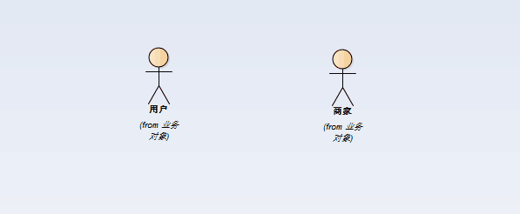

本项目的用户分为用户、商家。

用户 使用客户端完成排号等业务。

商家 使用服务端完成排号查询、排号处理等 功能。

## 产品特性

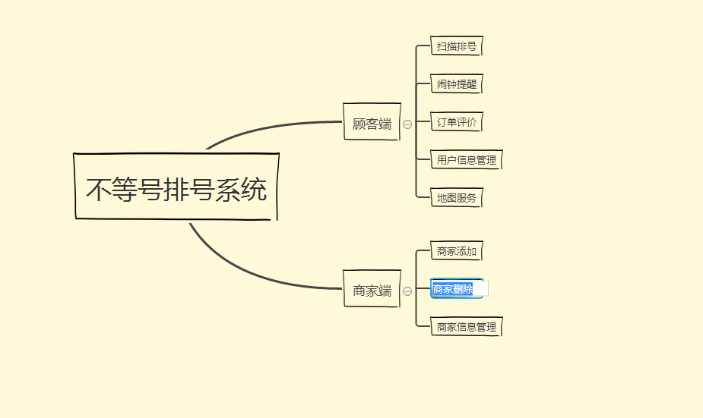

## 功能列表

1.顾客端

扫描排号[1]；

闹钟提醒[2]；

订单评价[3]；

地图服务[4]；

用户信息管理[5]；

2.商家端

商家添加[1]；

商家删除[2]；

商家信息管理[3]；

## 权限列表

顾客：客户端，在线排号。

管理员：服务器端，商品管理、订单管理、用户评价管理。

# 功能性需求

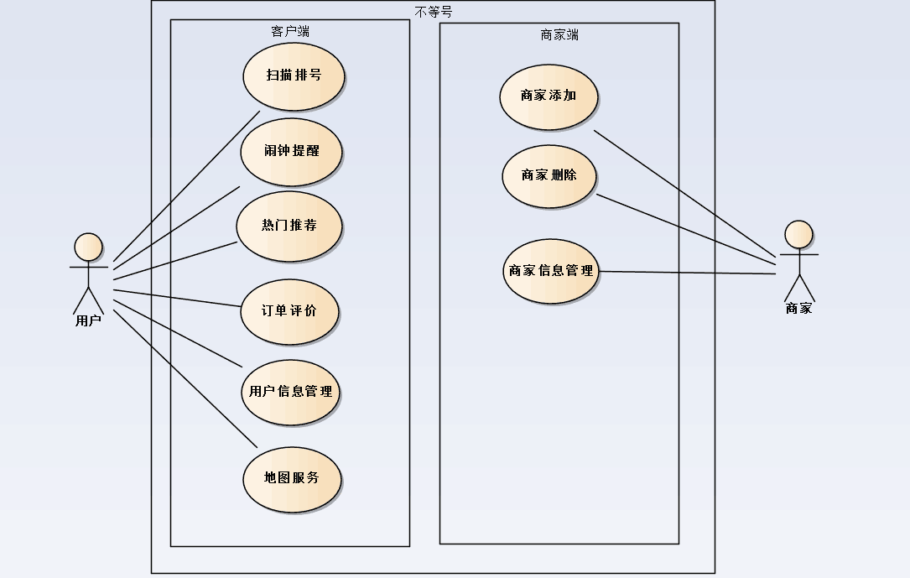

## 4.1用户注册

干系人利益：消费者

基本路径：

1. 用户进入登陆界面，并点击注册按钮
2. 点击注册按钮后，向服务器请求注册服务，跳转到注册页面
3. 用户输入手机号，密码，以及确认密码，并点击“手机后四位”的按钮
4. 点击按钮后，服务器产生4为随机数字作为验证码并发送验证码到手机
5. 在验证码输入框内输入验证码，点击确定按钮
6. 提示注册成功，并跳转到登陆主界面

## 4.2用户登录

干系人利益：保护消费者信息安全

基本路径：

1. 用户进入登录界面，并输入账号（手机号）、密码，点击确认按钮
2. 点击确认按钮后，服务器数据库进行校验
3. 校验成功，提示登陆成功，进入主界面

## 4.3用户管理

* **干系人利益**

用户：保护个人信息的安全，使用便捷。

* **基本路径**
  1. 用户通过“我的”界面点击修改个人信息按钮；
  2. 点击修改个人信息按钮后，跳转到修改个人信息页面，通过该页面输入个人信息，点击保存按钮；
  3. 点击保存按钮后，该页面请求对应的控制器类提供接口以保存所修改的个人信息；
  4. 服务器将修改个人信息的结果返回给控制器类；
  5. 修改个人信息页面提示保存成功，跳转到“我的”界面；

## 4.4评价功能

* **干系人利益**

用户：保护个人信息的安全，方便快捷的发表个人评论。

* **基本路径**
  1. 用户通过“我的”界面点击我的订单；
  2. 点击我的订单后，跳转到我的订单页面，通过该页面点击想要的评价的订单；
  3. 点击单个订单后，跳转到订单详细信息页面，点击发表评论按钮，输入对该订单的评价；
  4. 输入完成后，点击发送按钮；
  5. 订单详细信息页面提示发送成功，跳转到“我的”界面；

## 4.5商家管理

* **干系人利益**

商家：保护商家信息的安全性，方便快捷的添加、删除、修改商家信息。

### 1添加商家信息

* **基本路径**
  1. 商家通过用户管理页面点击添加商家按钮；
  2. 点击添加商家按钮后，跳转到添加商家页面，通过该页面填写商家的基本信息，点击提交按钮；
  3. 服务器自动同步更新到数据库；
  4. 点击提交按钮后，跳转到用户管理页面，该商家信息被添加成功；

### 2删除商家信息

* **基本路径**

1. 商家通过用户管理页面找到自己的商家信息名称，点击该项目的删除商家按钮；

2. 服务器自动同步更新到数据库；

3. 点击删除商家按钮后，该商家信息被删除成功不再显示；

### 3修改商家信息

* **基本路径**

1. 商家通过用户管理页面找到自己的商家信息名称，点击该项目的修改按钮；

2. 点击修改按钮后，跳转到修改商家信息页面，通过该页面填写商家的基本信息，如商家图片，名称，地址，电话，详细信息等，点击提交按钮；

3. 服务器自动同步更新到数据库；

4. 点击提交按钮后，跳转到用户管理页面，该商家信息被修改成功，显示该商家的最新信息；

## 4.6商家简介

1.上传商家简介

在商家客户端点击“上传简介”按钮，按格式输入需要添加的信息与图片，点击提交，将信息上传到服务器端数据库。

2.显示商家简介

在商家上传了简介信息后，在用户点击“我要排队”按钮并获得队列信息是，将背景图片换成商家的简介文字和简介图片，设置“更多”按钮，在用户点击后进入商家详细简介界面。

## 4.7排队取号

1.用户进入排号队列

用户点击客户端的“我要排队”按钮，同意允许使用手机摄像头功能，扫取商家的二维码，用户进入排队队列。

2.显示排队信息

用户进入排队队列之后，服务器在经过计算后，返回给客户端当前队列信息，客户端显示信息。

# 非功能性需求

## 指标参数

### 性能参数

1.启动时间；2秒时间启动程序  
2.CPU占用；占用率比较低  
3.内存占用；尽量减少内存的使用  
4.流量耗用；流量耗用比较低，支持在网络较差（2g）情况下使用软件

### 并发用户数

初期预计同时可以允许2000人同时使用应用，并保持正常的应答时间和应答信息，随着软件的推广会逐渐增大服务器的荷载能力。

### 数据容量

初期预计容量为200G

## 硬件服务器及网络需求

### 网络拓扑

无

### 软硬件环境

**软件环境**

客户端：Android 4.4及以上

服务器端：操作系统 Windows 服务器Tomcat 框架Jfianl 数据库Mysql

**硬件环境**

初期：叫号器

后期：排号机

### 网络需求

需在互联网环境下运行客户端

## 扩展性

增加需求时，能在原有系统上方便的扩展，并设置固定接口，可以提供其他应用使用产品数据。

## 安全性

本软件在安全保密上设置的很细致，本软件只允许唯一的用户名登陆，这名用户需要提供正确的密码。因此可以防止非法用户的登陆，同时保证了系统的安全性。本软件同时具备系统安全性和数据库的安全性。

## 可维护性

程序出现问题时，管理员会及时收到反馈信息来进行解决。系统崩溃时，可以数据备份及数据恢复。

## 可用性/可靠性

本系统旨在代替传统在店内排号等待业务，能够完成传统排号的所有功能，而且可以提前或在其他地方做自己当前的事情并发的把自己要做的业务提前排着号，并且通过软件的提醒等功能防止自己错过自己的号，软件还提供一些除了排号功能以外其他的比如团购等功能，为生活上提供巨大便利。

## 运营培训需求

简单的操作培训，需要下载客户端和商家端软件等。

# 附录

## 修改记录

|  |  |  |  |  |
| --- | --- | --- | --- | --- |
| 版本 | 修改人 | 修改时间 | 修改内容 | 核准 |
| V2.0 | 杨亚旺 | 2017-5-9 | 文档撰写 |  |
|  |  |  |  |  |
|  |  |  |  |  |